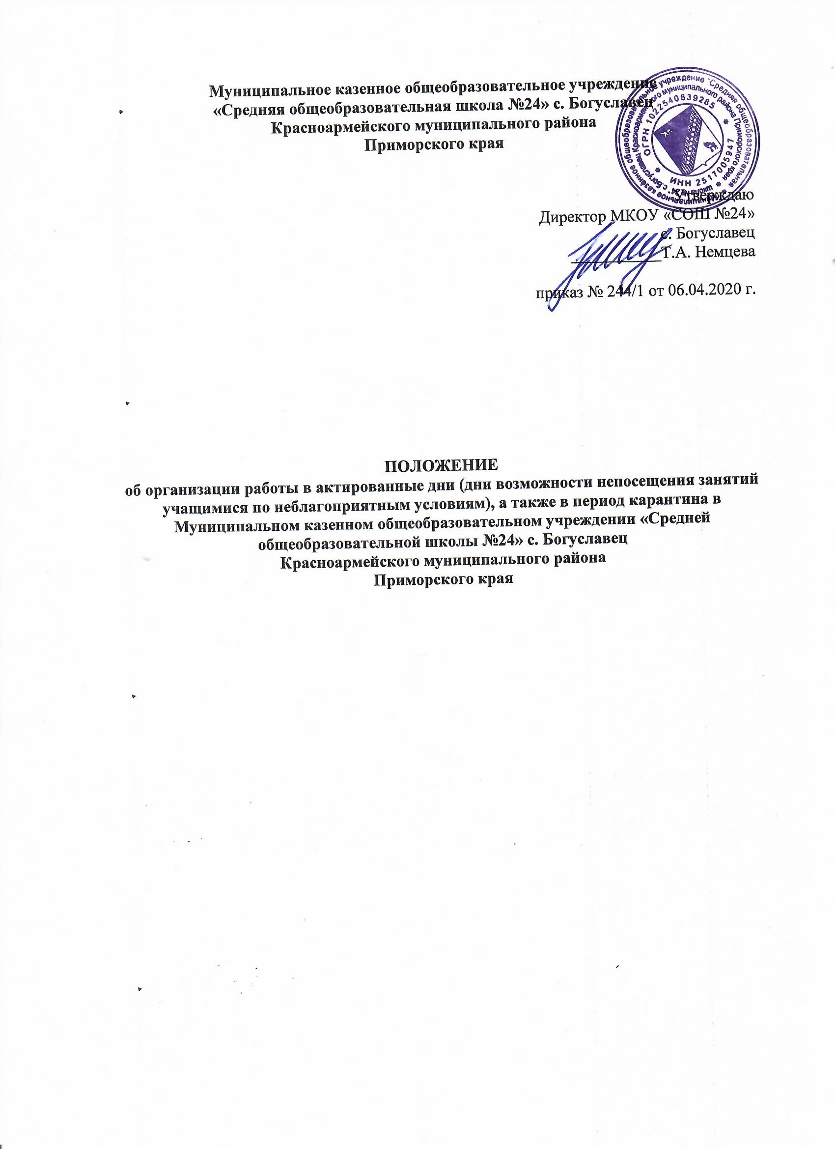

- Общие положения
  - Положение об организации работы в актированные дни и в период карантина в МКОУ «СОШ №24» с. Богуславец (далее – Положение) разработано в соответствии с Федеральным законом «Об образовании в Российской Федерации» № 273-ФЗ от 29.12.2012 г., Трудового Кодекса РФ, СанПиН 2.4.2.2821-10, и иными нормативно-правовыми актами в области образования.
  - Термины, используемые в настоящем положении:
актированные дни – дни, в которое возможно непосещение учебных занятий учащимися МКОУ «СОШ №24» с. Богуславец (далее – УО) по неблагоприятным погодным условиям по усмотрению родителей (законных представителей);
карантин – период отмены учебных занятий, в период ограничительных мероприятий, с целью предотвращения распространения заболевания.
  - настоящее Положение определяет характер регулирования деятельности УО и всех участников образовательных отношений в актированные дни и период карантина.
  - Положение разработано с целью обеспечения усвоения учащимися основных образовательных программ в актированные дни и дни карантина.

- Организация образовательного процесса в ОУ в актированные дни, период карантина
  - Основным средством, позволяющим обеспечить усвоение обучающимися обязательного минимума содержания образовательных программ и получение доступного , качественного и эффективного образования без срыва образовательного процесса в дни, когда посещение занятий учащимися невозможно по независящим от УО причинам (погодные катаклизмы – морозные дни, ураганы, шквалистый ветер; карантин, аварийные ситуации на коммуникативных сетях, дорогах – затопление, смыв дорожного полотна и т.д.; другие причины, затрудняющие работу УО, либо предоставляющие угрозу для жизни и здоровья обучающихся и сотрудников), является дистанционное обучение.
  - Если причиной отмены занятий является низкая температура окружающей среды, то в соответствии с приказом директора ОУ решение о возможности непосещения занятий обучающимися 1-11 классов принимают родители (законные представители). Для обучающихся , пришедших на занятия в актированный морозный день, все виды занятий (учебные, дополнительные, элективные, факультативные) проводятся в полном объеме в соответствии с расписанием занятий, утвержденным приказом директора ОУ. В случае отсутствия на учебных занятиях в морозный день обучающийся самостоятельно выполняет задания по учебным предметам в соответствии с расписанием урока.

- Организация дистанционного обучения
  - В случае отсутствия на занятиях всех обучающихся дистанционное обучение осуществляется в соответствии с настоящим Положением, режимом работы ОУ.
  - Деятельность педагогических работников в актированный день, период карантина, осуществляется в соответствии с установленной учебной нагрузкой , расписанием учебных занятий, иных работников – режимом рабочего времени, графиком сменности. Виды производимых работ согласовываются с директор ОУ.
  - Для учащихся в актированный день и период карантина все виды занятий (кроме дополнительных) проводятся дистанционно в соответствии с расписанием занятий и календарно-тематическим планированием, утвержденным директор ОУ. Возможно проведение дистанционно несложных, не требующих дополнительного оборудования практических работ по ИЗО, музыке, технологии, биологии, окружающему миру, географии; занятия физической культуры вне помещения спортивного зала (спортивные игры, оздоровительный бег в теплое время года, зарядка, нормы ГТО).
  - Учебные задания по предметам для учащихся размещаются в ЕИС «Сетевой город. Образование».
  - При составлении расписания уроков соблюдаются нормы СанПиН школы п.10.18, а именно количество электронных уроков для класса не превышало: в 1-2 классе – 20 минут, 3-4 классе – 25 минут, 5-6 классе – 30 минут, 7-11 классах – 35 минут. В остальное время занятий необходимо предусмотреть другие формы работы: письменные, устные, творческие.
  - Выполнением требований СанПиН в части объема домашнего задания с учетом возраста школьника, т.е. 2-3 классы время на выполнением домашних заданий не должно превышать 1,5 часов, в 4-5 классах – 2 часов, в 6-8 классах – 2,5 часов, а в 9-11 классов не более 3,5 часов. Кроме того, санитарные нормы запрещают задавать работу первоклассникам и школьникам всех классов на выходные.
  - В случае возникновения вопросов связь с учащимися и их родителями (законными представителями) осуществляется по телефону, через электронную почту, социальные сети.
  - Деятельность участников образовательного процесса в актированные дни и период карантина:
    - Директор ОУ:
- издает приказы об отмене и возобновлении учебного процесса в ОУ, о переходе на дистанционное обучение, о корректировке календарно-тематического планирования;
- осуществляет контроль за организацией ознакомления всех участников учебно-воспитательного процесса с документами, регламентирующими организацию работы ОУ в актированные дни, период карантина;
- контролирует соблюдение работниками ОУ режима работы в актированные дни, период карантина;
- осуществляет контроль за реализацией мероприятий , направленных на обеспечения выполнения образовательных программ в актированные дни, период карантина;
- принимает управленческие решения , направленные на обеспечение качества работы ОУ в актированные дни, период карантина.

    - Заместители директора ОУ:
- организуют разработку мероприятий , направленных на обеспечение освоения образовательных программ обучающимися, определяют совместно с педагогами систему организации учебной деятельности учащихся в актированные дни и период карантина: виды, количество работ, форму организации обучения, сроки получения заданий учащимися и предоставления ими выполненных работ;
- размещают в общедоступном месте информацию о времени объявления актированных дней, сроках установленного карантина, номерах телефонов ОУ, по которым можно получить информацию об отмене учебных занятий;
- осуществляют информирование всех участников учебно-воспитательного процесса (педагогов, учащихся, родителей (законных представителей) об организации работы в актированные дни и период карантина через доступные средства связи;
- организует беседы для родителей (законных представителей), учащихся о мерах предосторожности в актированные дни с целью обеспечения сохранности жизни и здоровья учащихся;
- осуществляют контроль за индивидуальной работой с учащимися, не пришедшими на занятия в актированные дни;
- анализируют деятельность ОУ в актированные дни и период карантина.

    - Дежурный администратор, классные руководители:
- своевременно информируют учащихся, родителей (законных представителей) об отмене учебных занятий в школе и о переходе на дистанционное обучение;
- В случае объявления ФКУ «ЦУКС ГУ МЧС России по Приморскому краю штормового предупреждения организуют деятельность педагогического коллектива по обеспечению связи с родителями (законными представителями) для принятия мер по сопровождению учащихся 1-4 классов домой.

    - Педагоги:
- осуществляют корректировку календарно-тематического планирования с целью обеспечения освоения учащимися образовательных программ в полном объеме;
- своевременно представляют в электронном виде информацию с заданиями заместителю директора по учебной работе для размещения ее на сайте;
- записывают домашнее задание в электронном журнале;
- поддерживают связь с учащимися любыми общедоступными средствами с целью консультирования;
- осуществляют проверку и оценку выполненных заданий после возобновления образовательного процесса в школе. Деятельность учащихся в актированные дни оценивается в соответствии с Уставом ОУ, но оценка может быть дана только в части достижения учащимися положительных результатов и только в этом случае она выставляется в журнал. Если учащийся не усвоил тему, изученную дистанционно (получил отметку "неудовлетворительно"), то педагогам необходимо оказать помощь в усвоении учебного материала и провести повторный контроль знаний.

    - Учащиеся:
- самостоятельно выполняют задания, которые установлены ОУ;
- при необходимости обращаются за помощью в педагогам любыми общедоступными средствами связи;
- предоставляют выполненные в актированные дни и период карантина задания в соответствии с требованиями педагогов.

- Ведение документации

  - В случае проведения занятий в актированный день учащимся,, не явившимся о ОУ по решению родителей (законных представителей), в графе урока ставится значок пропуска урока («Н»). причина пропуска считается уважительной.
  - Если учебный процесс для всех учащихся (класса, ОУ) проходит дистанционно, то отметки о посещаемости в журнал не выставляются, в том числе и для детей, освобожденных от занятий по причине болезни и находящихся на амбулаторном лечении.
  - В классном журнале на странице «Сведения о количестве уроков , пропущенных учащимися» под списком учащихся делается запись «Карантин с 00.00.00 г. по 00.00.00 г. приказ №____ от00.00.00 г.» или «Морозный день 00.00.00 г. приказ №__ от 00.00.00 г.»
  - Согласно расписанию занятий во всех видах журналов (классных, элективных, факультативных, электронном) в графе «Что пройдено на уроке» педагогами делается запись тем учебных занятий в соответствии с откорректированном календарно-тематическим планированием.
  - В графе «Домашнее задание» указывается домашнее задание, выданное учащимся дистанционно.
  - Отметка обучающемуся за работу, выполненную дистанционно, выставляется в графу журнала, соответствующую теме учебного занятия.

- Права и обязанности родителей (законных представителей) обучающихся

  - Родители (законные представители) имею право:
- ознакомиться с настоящим положением в актированные дни и дни карантина;
- получать от классного руководителя информацию о карантинном режиме в классе (школе) и его сроках через запись в дневниках учащихся или через любые доступные средства связи;
- самостоятельно принимать решение о возможности непосещения их учащихся ОУ в морозные дни;
- получать информацию о полученных заданиях и итогах учебной деятельности их учащихся детей во время карантина, в том числе с применением дистанционных форм обучения, через общедоступные средства связи или через электронный дневник.

  - Родители (законные представители) обязаны:
- осуществлять контроль выполнения их ребенком карантинного режима;
- осуществлять контроль выполнения их учащимся ребенком домашних заданий во время карантина и актированных дней;
- в случае принятия решения о посещаемости учащимся занятий в морозный день, обеспечить безопасность ребенка по дороге в ОУ и обратно;
- нести ответственность за жизнь и здоровье учащегося по пути следования в ОУ и обратно;
- поддерживать связь с классными руководителями всеми общедоступными средствами связи;
- посещать «Сетевой город» в целях информирования об успеваемости;
- контролировать ликвидацию задолженности учащимся по предметам.

